Olkahermopunoksen syntymävaurion harjoitusohje

Kuvaus: | Fysiatrian ohje: Olkahermopunoksen syntymävaurion harjoitusohje

Mikä on olkahermopunoksen syntymävaurio?

Olkahermopunoksen syntymävaurio, johtuu epäsuhdasta syntyvän lapsen koon ja synnytyskanavan välillä. Suomessa syntyy vuosittain 100-150 lasta, joilla todetaan olkapunoksen syntymävaurio. Noin 80% kaikista olkahermopunoksen syntymävaurioista paranee ensimmäisen elinvuoden aikana eli n. joka viidennelle jää jonkinasteinen pysyvä toiminnallinen haitta.

Valtaosa vaurioista rajoittuu olkahermopunoksen kolmeen ylimpään juureen: vastasyntynyt ei pysty liikuttamaan olkapäätään, eikä koukistamaan kyynärniveltään. Vaikeammissa vaurioissa kaikki olkahermopunoksen viisi juurta ovat vaurioituneet, jolloin vastasyntyneen vauriopuolen yläraajan toimintaa puuttuu olkapäästä sormiin.
Fysioterapeutti antaa synnytyssairaalassa yksilölliset liikeharjoitusohjeet ja kontrolloi tilanteen 2 viikon ja kuukauden kuluttua syntymästä. Hoidon tavoitteena on ylläpitää yläraajan nivelten liikkuvuutta odoteltaessa lihastoiminnan toipumista.

Myös kirurgi tutkii lapsen jo synnytyslaitoksella, mikäli vaurio on vaikea. Yläolkapunokseen rajoittuvissa vaurioissa kirurgi tutkii lapsen 2-3 kuukauden ikäisenä lastenkirurgian poliklinikalla. Olkahermopunoksen syntymävaurion leikkaushoito on joskus (n. 10% tapauksista) perusteltua. Hermovaurion korjausleikkaus tehdään vaikeissa vaurioissa ensimmäisten elinkuukausien aikana, yläolkapunosvaurioissa yleensä myöhemmin.

Vauvan hoidossa huomioitavaa
- Raajan liikuttelu ja fysioterapia aloitetaan jo synnytyslaitoksella.
- Pään ja olkavarren retkahtelua vältetään kolmen viikon ajan lasta.
- Kainalon ihon hoito on tärkeää.
- Yläraajaa ihoa kosketellaan ja sivellään ärsykkeiden tuottamiseksi.
- Vatsallaan makuu sylissä, kantaessa ja hoitopöydällä on suositeltavaa.
- Vastasyntynyttä nukutetaan molemmilla kyljillä.
- Vastasyntynyttä käsiteltäessä otetaan tukeva ote terveen kainaloiden alta.
- Paidan pukeminen aloitetaan vauriokädestä ja riisuminen terveestä kädestä
- lisätietoa Erbin pareesista ja sen hoidosta löytyy REDY ry:n sivuilta www.redy.info/

YLÄRAAJAN LIIKERATOJA YLLÄPITÄVÄT HARJOITUKSET

Toista kuvasarjan liikeharjoitukset vähintään neljästi päivän aikana esimerkiksi vaipan vaihtojen yhteydessä. Toista jokainen liike rauhallisesti muutamia kertoja.

1. OLKANIVELEN ULKOKIERTO
a) b)
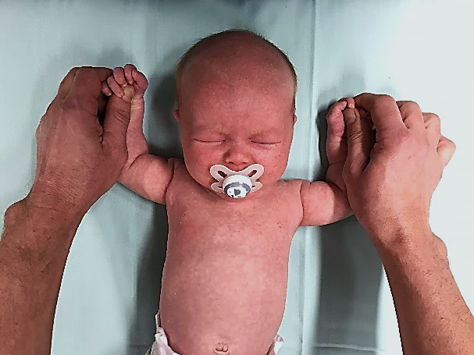
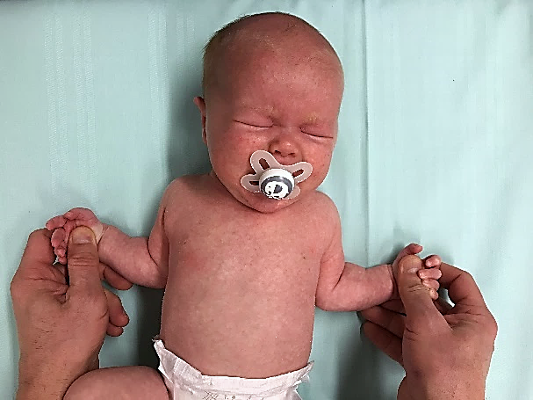

2. OLKANIVELEN LOITONNUS SIVUKAUTTA
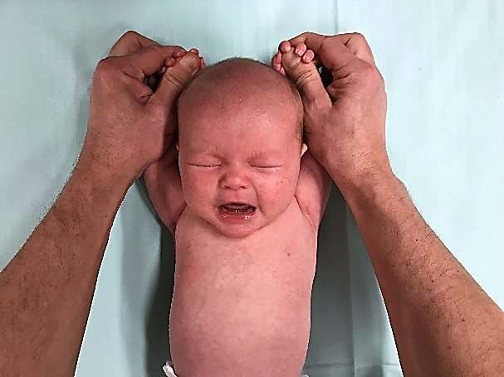

3. KYYNÄRNIVELEN KOUKISTUS 4. KYYNÄRNIVELEN OJENNUS
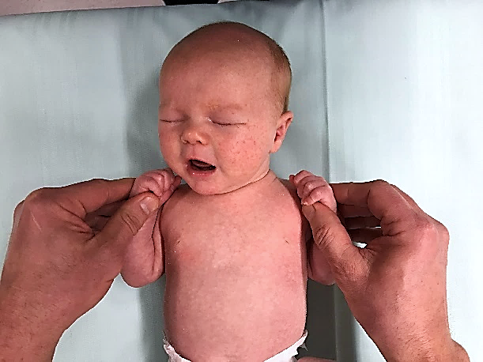
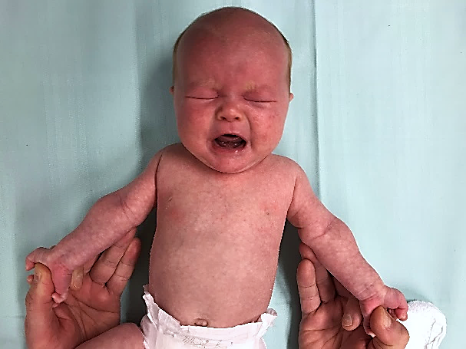

5. KYYNÄRNIVELEN ULKOKIERTO 6. KYYNÄRNIVELEN SISÄKIERTO
(peukalot kääntyvät ulospäin) (peukalot kääntyvät sisäänpäin)
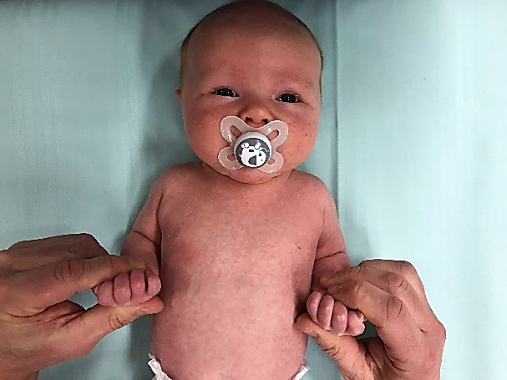
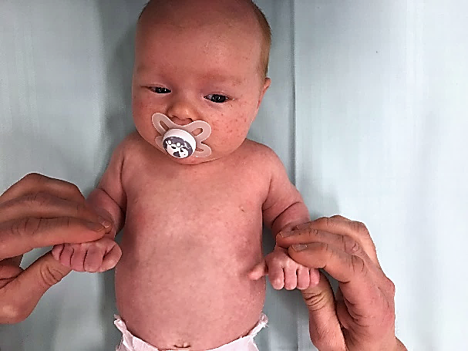

7. RANTEEN KOUKISTUS 8. RANTEEN JA SORMIEN OJENNUS
